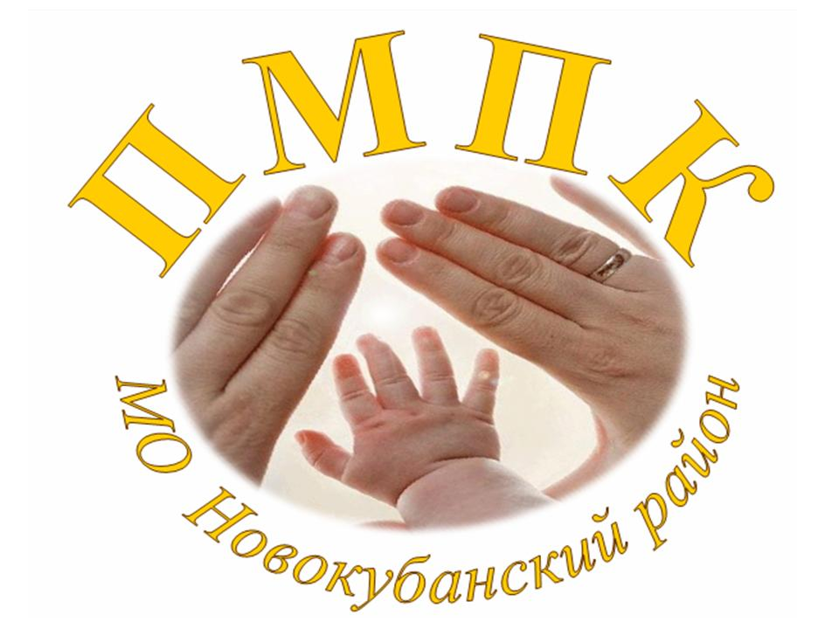
О проведенном заседании круглого стола педагогов-психологов общеобразовательных учреждений района по теме: «Формирование жизнестойкости детей и подростков».

В связи с актуальностью проблемы суицидального поведения среди детей и подростков 31 октября 2016 г. в МОБУГ № 2 г.Новокубанска состоялось заседание круглого стола в рамках районного методического объединения педагогов-психологов общеобразовательных учреждений муниципального образования Новокубанский район по теме: «Формирование жизнестойкости детей и подростков». Организатором встречи выступили специалисты МБУ «ЦРО». В работе приняли педагоги-психологи образовательных учреждений района.
Заседание круглого стола прошло под девизом: «Из любой сложной ситуации всегда есть выход, а жизнь стоит того, чтобы ее прожить!».
В ходе обсуждения участники делились методами работы с детьми и подростками, особое внимание уделялось обсуждению факторов риска суицидального поведения. Было отмечено, что в обществе распространено ошибочное мнение, что только дети и подростки из неблагополучных семей способны совершить попытку самоубийства. Однако статистика показывает, что подавляющее число детей, решившихся на этот шаг, из внешне благополучных семей. Поэтому основная задача – проявление наблюдательности, умение своевременного распознавания признаков суицидальных намерений, принятие мер помощи по выходу из этого состояния. Отмечено, что в этом направлении должна быть слаженная работа всех органов профилактики.
Поднимался вопрос о духовно-нравственном воспитании детей.
Отмечено, что главное в профилактической работе, это: формирование и пропаганда ЗОЖ, укрепление психического здоровья школьников, организация досуга подростков, формирование позитивных образов «Я» не только собственной личности, но и других людей.
В завершении заседания участникам был предложен методический материал.
Заслушав выступления и обсудив проблематику профилактики суицидального поведения подростков, постановили:
- Усилить работу по организации внеурочной деятельности и досуга детей и подростков в учебное и каникулярное время.
- Привлекать их к занятию спортом и кружковой деятельности.
- Пропагандировать ЗОЖ и укреплять психическое здоровье школьников.
- Продолжать работу по формированию ценностных ориентаций и устойчивой жизненной позиции.
- Использовать в работе методический материал рассмотренный на заседании круглого стола.

Специалист МБУ «ЦРО» Н.Г. Герасимова

